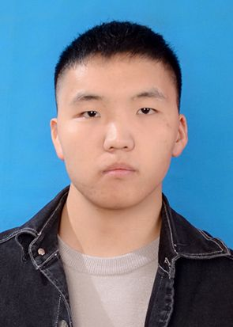

张昊远

2002年11月28日 汉族 410327200211288577 共青团员

17630359740 | alivezhy@163.com

**教育背景**

**上海电子信息职业技术学院 中国·上海**

通信与信息工程学院 _ 计算机应用技术 2020届

* **担任职务：**团支部书记
* **GPA：**3.28
* **所获荣誉：** 2021年高教社杯全国大学生数学建模竞赛专科组一等奖，2021年全国大学生数学建模竞赛上海市一等奖；2020年度先进团支部，2020年度优秀共青团干部；2021年全国大学生生态环境保护竞赛二等奖

**技能、实践经验和证书**

* **技术技能:** 熟练掌握Office应用； C、Python、Java编程语言； MySQL数据库应用； Photoshop 、Dreamweav和 Flash 设计软件； Web前端开发； Linux基础
* **实践经验：**统信软件解答组联盟成员，统信UOS校园联盟合伙人，deepin社区开源实习生
* **职业技能认证证书：**计算机等级考试一级证书；统信UOS(Linux)应用人才（应用程序迁移）、统信UOS(Linux)桌面应用学员、统信UOS内容新星奖
* **志愿者服务证书：**2021上海（国际）花展志愿者服务证书；2021 DIGIX全球校园AI算法精英大赛志愿者证书；中国青年护航计划志愿者证书